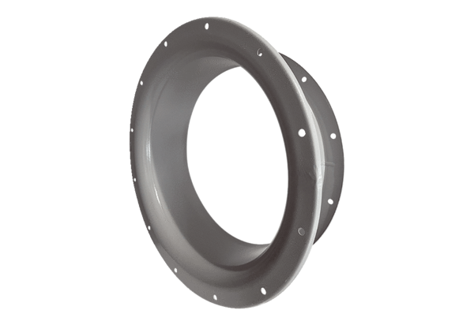Tuyère d'aspiration ADI 63Unité de conditionnement : 1 pièceGamme: C
Numéro de référence : 0073.0234Fabricant : MAICO

